Концепция стенда
ЗЕЛЁНАЯ ПАЛОЧКА
Великий русский писатель Л.Н.Толстой в 1905 году написал одноименный текст, явившийся, в сущности, манифестом религиозного экзистенциализма, сам, скорее всего о том не ведая. В этом тексте, по-толстовски многословном, велеречивом, писатель постулирует мысли о бессмысленности и бесцельности человеческий жизни, о ничтожности слагающих её компонентов и шаткости её привычного базиса. Толстой не без удовольствия смакует человеческую слабость, недалекость, мелочность, коварство, но при этом и снобизм; однако, по счастью, не выступает моралистом, а скорее позиционирует себя как некоего репортёра, свидетельствующего о предвечном мороке, в котором обретается, не находя иного, всё человечество.
Толстой ожидаемо выводит идею божественного промысла и идею следования ему как единственную, что имеет значение для нас, живущих в этом месте, времени и этом теле. Он развивает идею братства для обретения смысла и спасения, и призывает людей отказаться от греховных поступков и мыслей, хотя и не забывает отметить, что это, по большому счету, не играет никакой роли - всё останется так, как есть, и Богу это не доставит, разумеется, ни радости, ни печали. Здесь наш мыслитель в чем-то соприкасается с поздней концепцией "абсурда", разработанной Альбером Камю в "Мифе о Сизифе". Однако Толстой в своих посылках и выводах кажется чересчур наивным и словно бы в чём-то искусственно ограниченным, не переступая через сдерживающую древнюю черту. Последнее можно списать на счёт магического типа мышления, пришедшего у Льва Николаевича к закату его жизни на смену прежнему, прагматичному.
Но откуда же взялось столь странное, неожиданное, интригующее название?
Вот что пишет в своих воспоминаниях сам Толстой:
"Так вот он-то (старший брат Николенька), когда нам с братьями было – мне пять, Митеньке шесть, Серёже семь лет, объявил нам, что у него есть тайна, посредством которой, когда она откроется, все люди сделаются счастливыми; не будет ни болезней, никаких неприятностей, никто ни на кого не будет сердиться, и все будут любить друг друга, все сделаются муравейными братьями... И я помню, что слово «муравейные» особенно нравилось, напоминая муравьёв в кочке. Мы даже устроили игру в муравейные братья, которая состояла в том, что садились под стулья, загораживая их ящиками, завешивали платками и сидели там, в темноте, прижимаясь друг к другу. Я, помню, испытывал особенное чувство любви и умиления и очень любил эту игру.
Муравейное братство было открыто нам, но главная тайна о том, как сделать, чтобы все люди не знали никаких несчастий, никогда не ссорились и не сердились, а были бы постоянно счастливы, эта тайна была, как он нам говорил, написана им на зелёной палочке, и палочка эта зарыта у дороги на краю оврага Старого Заказа (Старый Заказ – лес в Ясной Поляне, где похоронен Л.Н. Толстой), в том месте, в котором я – так как надо же где-нибудь зарыть мой труп – просил, в память Николеньки, закопать меня.
Идеал муравейных братьев, льнущих любовно друг к другу, только не под двумя креслами, завешанными платками, а под всем небесным сводом всех людей мира, остался для меня тот же. И как я тогда верил, что есть та зелёная палочка, на которой написано то, что должно уничтожить всё зло в людях и дать им великое благо, так я верю и теперь, что есть эта истина и что будет она открыта людям и даст им то, что она обещает".
...Теперь, после этих строк писателя, хоть несколько проливающих свет на тайну Зелёной палочки, позвольте мне предложить вам порассуждать о вашей, вашей собственной зелёной палочке.
И есть ли она вообще в вашем представлении о сути самой жизни? Может быть и нет вовсе, и нет ничего кроме сиюминутного "бытия-в-мире", ничего кроме последовательного прохождения этапов развития и увядания, этапов эволюционного движения в линейном времени. Ну а вдруг, она есть?
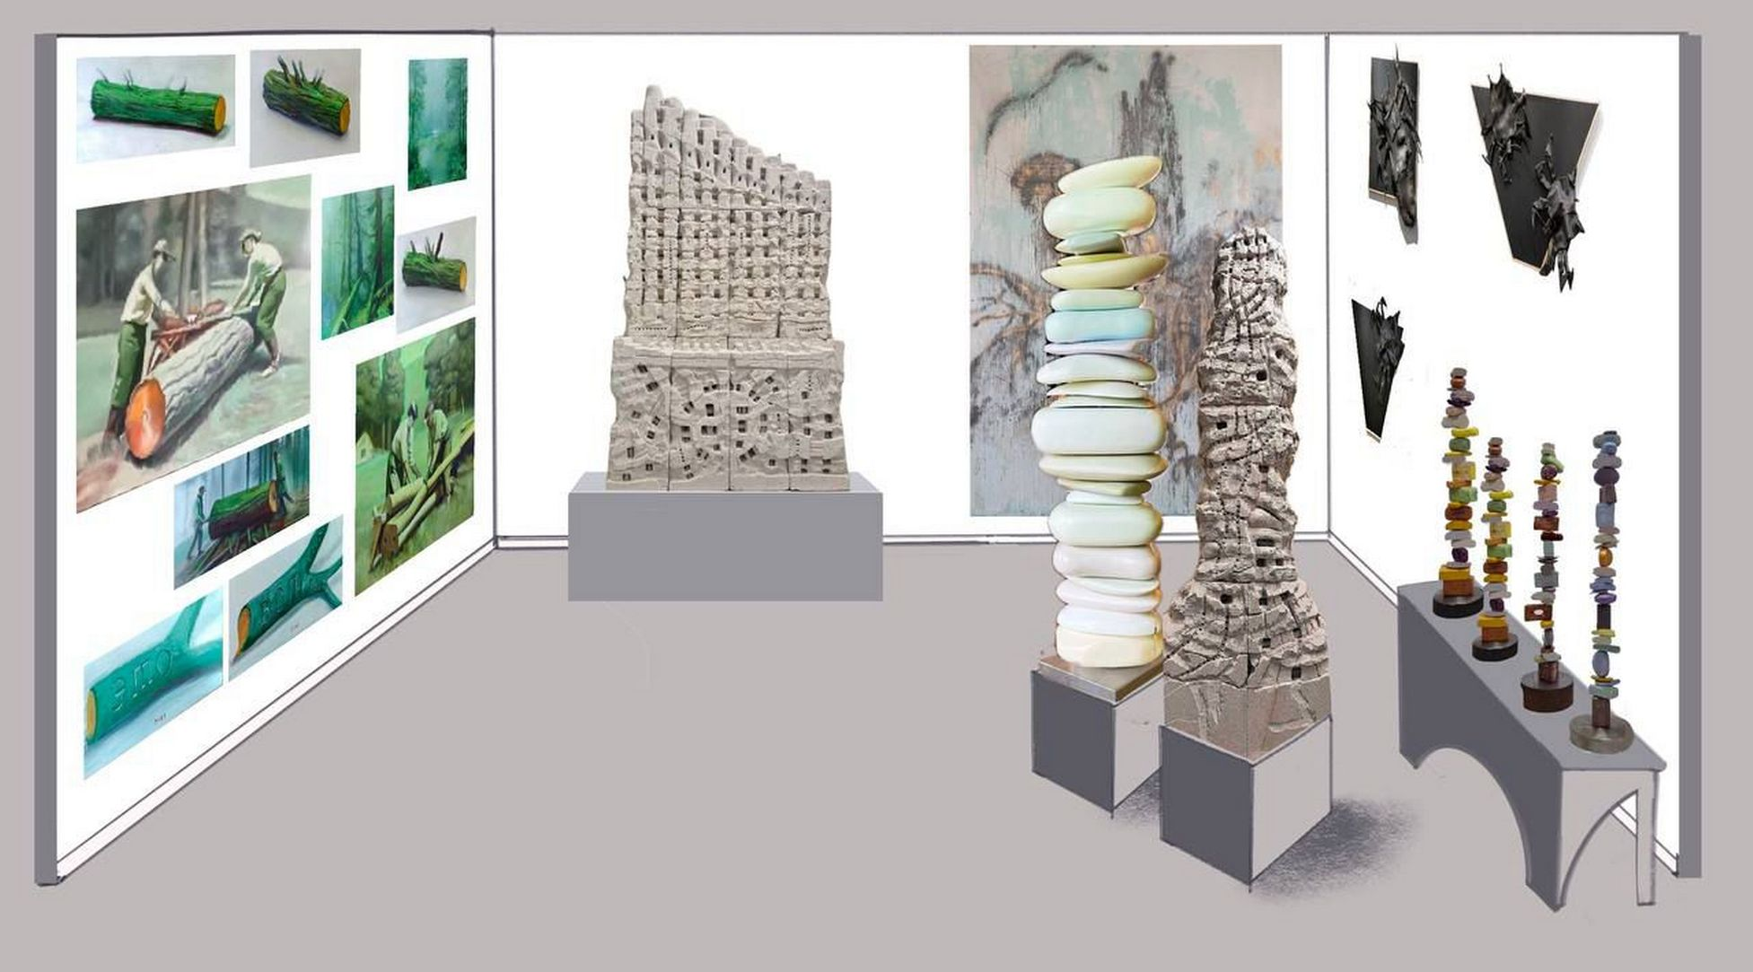

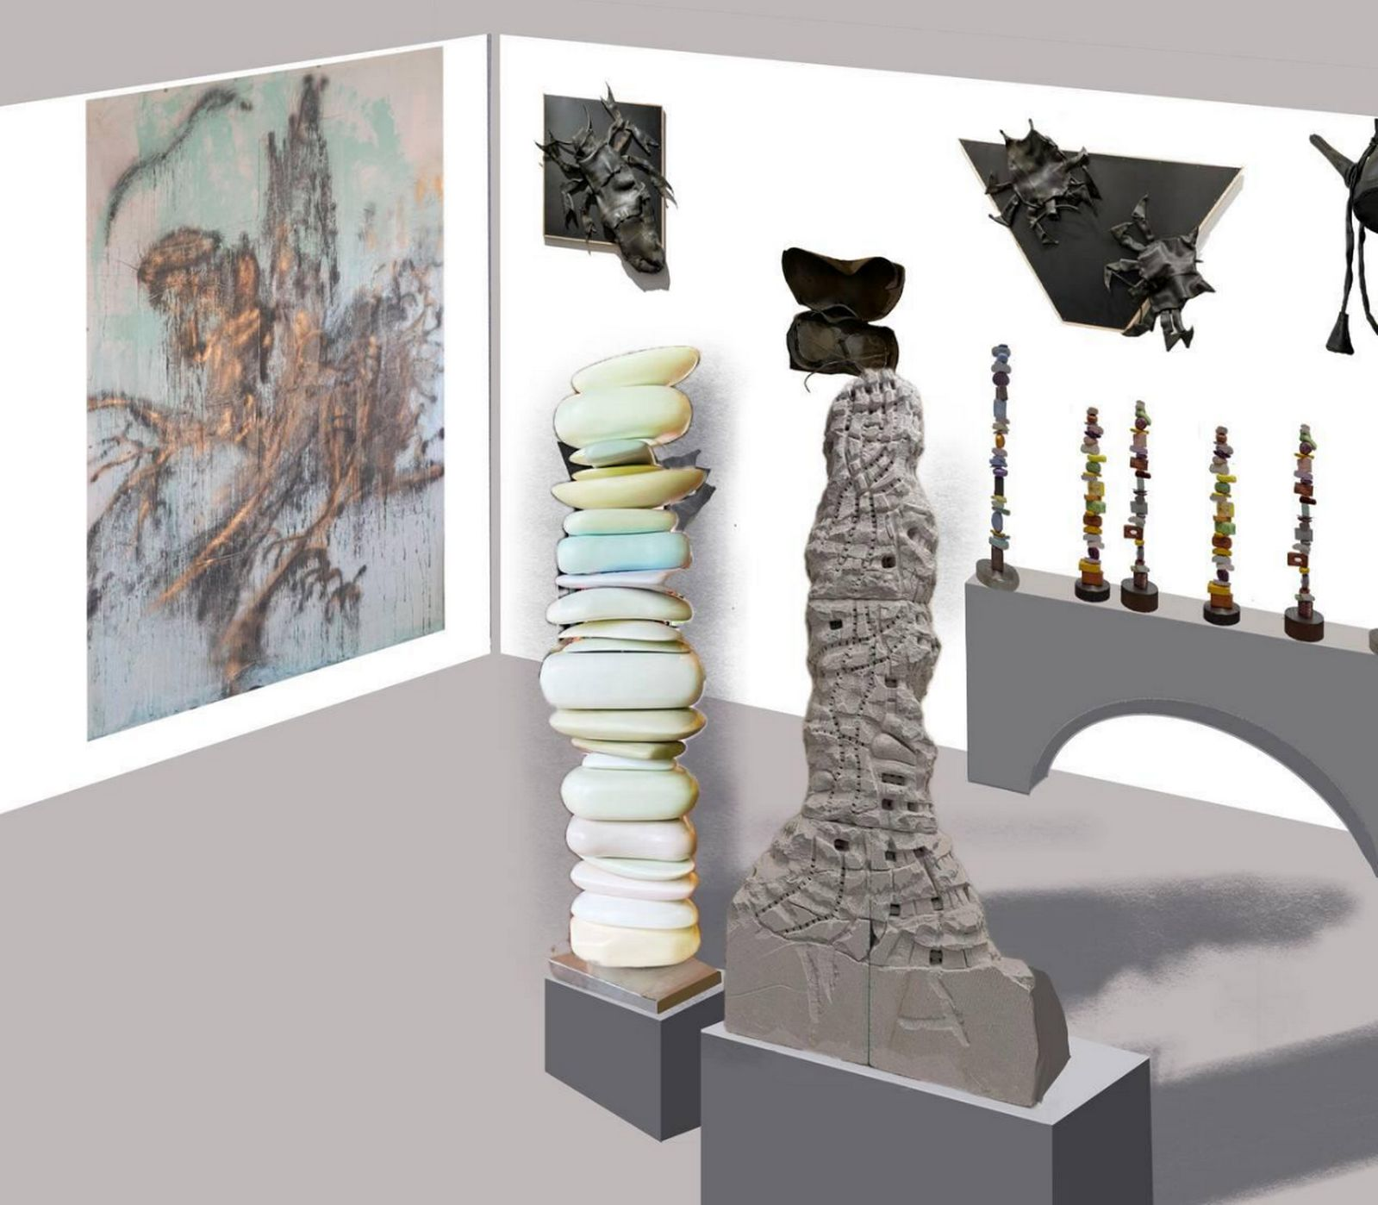
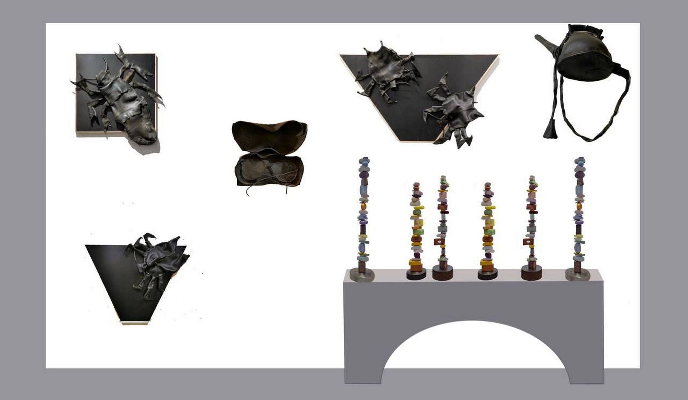

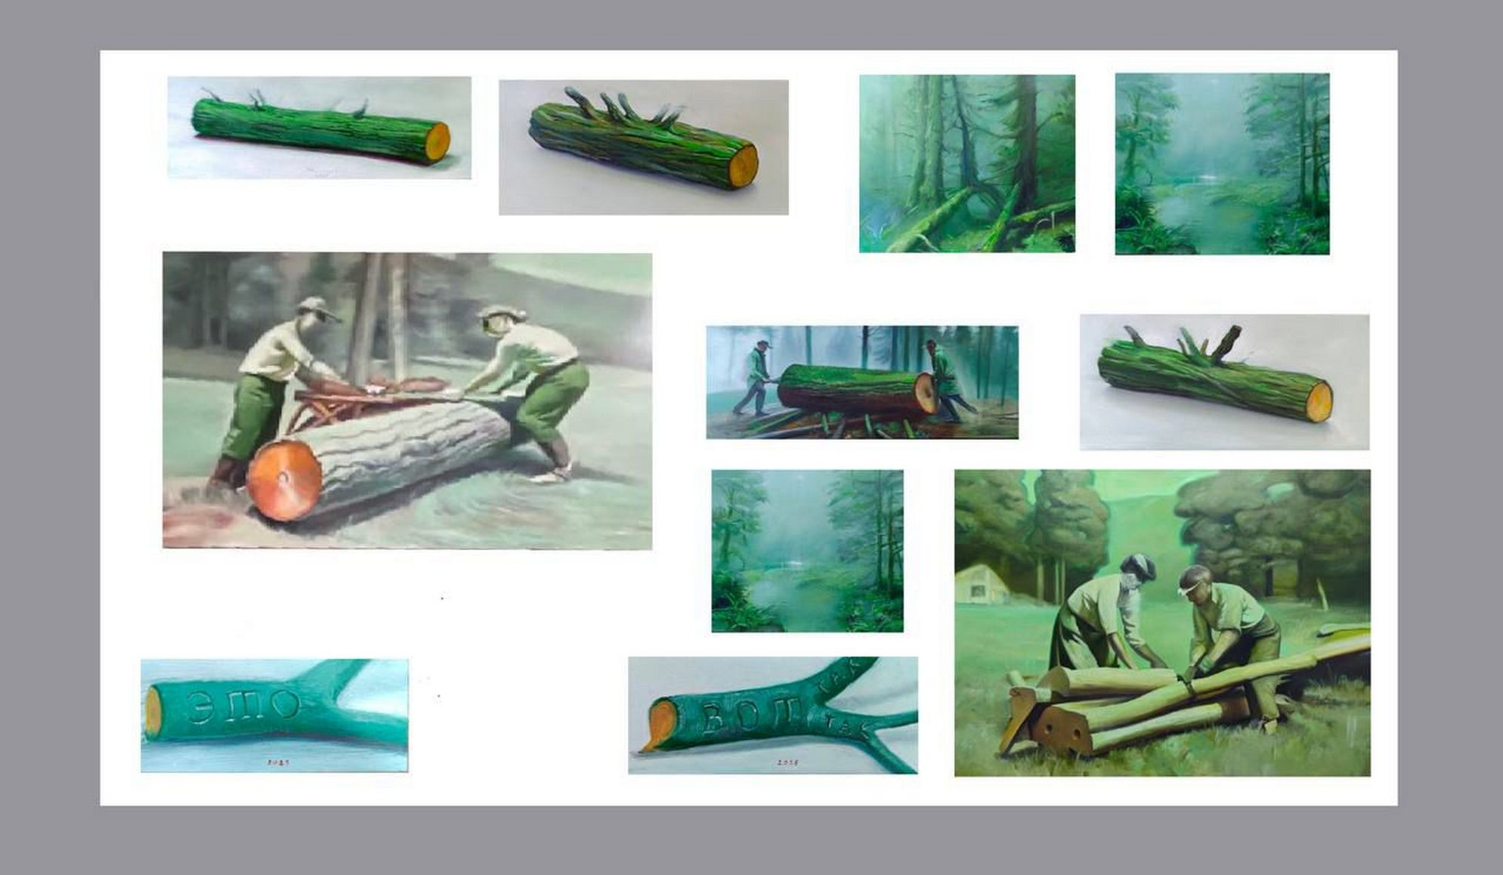
художники стенда: Владимир Козин, Семен Мотолянец, Коля Садовник
куратор стенда: Елизавета Иванова

